

**2024年沙特智能家居及电子消费博览会**



**展会介绍**

**● 展会时间：2024年11月18-21日 展会地点：利雅得国际展览中心**

**● 主办单位：MIE 展会类型：酒店家居**

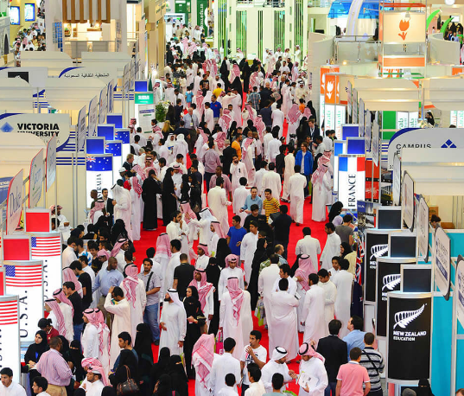

​沙特智能家居及消费电子博览会是由沙特境内知名展览主办方中东国际展览集团（Middle East International Exhibition, 简称MIE集团）主办。

在全球大力发展新基建的背景下，随着5G通信技术、人工智能的快速应用与普及，万物互联互通已成为经济社会的发展趋势，智能家居及消费电子行业也迎来发展机遇。本展会为企业提供展示交流机会，使得参展商能透过展会找到高质量的采购商，并成为众多采购商的潜在供应商。

2024年沙特智能家居及消费电子博览会将于2024年11月18-21日在沙特利雅得国际展览中心举办， 将有超过300家来自世界各国的展商参展，预计展出面积14000平方米。

|  |  |  |  |
| --- | --- | --- | --- |
| 国际展商 | 参展人数 | 辐射国家 | 展会面积 |
| 300+ | 4,000+ | 110+ | 14,000+ |

**市场机遇**

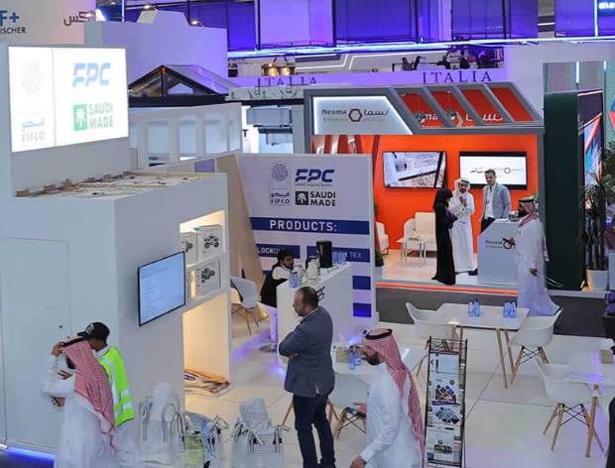

沙特阿拉伯的家电市场在过去几年经历了稳定的增长，预计未来十年这一趋势将持续。考虑到消费者购买力的提高，沙特阿拉伯成为海湾合作委员会中最大的家电市场之一。快速的城市化进程是国内家电市场增长的主要驱动因素。更换销售在全球范围内越来越受欢迎，绝大多数人愿意用更智能、创新和更小的电器来更换现有的电器。

据市场研究公司Frost & Sullivan的数据显示，2019年沙特智能家居市场规模约为1.4亿美元，预计到2025年将增长至4.7亿美元，年复合增长率为18.4%。

据沙特阿拉伯市场研究公司Market Research Future的数据显示，2019年沙特智能家居市场中，智能照明系统占据了最大的市场份额，其次是智能安全系统和智能家电。

据沙特智能家居协会（Saudi Smart Home Association）的数据显示，截至2020年底，沙特已有超过100家智能家居企业，其中大部分是本土企业。到2030年，沙特将在人工智能领域吸引约200亿美元的国内外投资、培训超过2万名数据和人工智能专家、创建300多家初创企业等。

沙特电子消费品市场近年来持续增长，主要受到年轻人群体的消费需求推动。智能手机、平板电脑、智能家居产品和电子游戏设备等产品受到消费者青睐，市场需求持续增加。

根据沙特阿拉伯电子商务协会（SAEMA）的数据，2018年沙特阿拉伯电子商务市场规模达到180亿沙特里亚尔（约合50亿美元），预计到2025年将达到460亿沙特里亚尔（约合130亿美元）。

未来几年，沙特阿拉伯的电子消费品市场将继续保持增长。随着5G技术的普及和AI技术的发展，智能家居、物联网等新兴领域将成为市场的主要增长点。同时，消费者对高品质、高性价比的电子消费品的需求也将继续增加。

**招展范围**

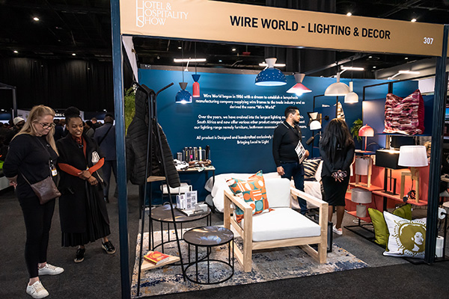

**●智能家居产品&技术**

**智慧建筑：**建筑设计、建筑工程、智能控制系统、能源管理、物联网技术、数据分析；

**智能家电：**智能家居、智能厨房、智能卫浴、智能安防、智能家电等；

**智能厨卫：**智能厨具、智能洗碗机、智能洗衣机、智能冰箱、智能烤箱等；

**智慧安防：**视频监控系统、门禁系统、停车场管理系统、人脸识别系统、智能摄像头、智能门锁、智能报警系统、智能门窗传感器等；

**绿色节能装备：**太阳能板、LED节能灯具、节能空调、节能冰箱等。

**●家具，室内装饰及灯具**

**办公家具：**办公桌、办公椅、文件柜、书架、会议桌、接待台等；

**酒店家具：**酒店成套家具、酒店沙发、酒店桌椅、酒店用床、酒店屏风、电视柜、行李柜活动舞台、软床、酒店梳妆台、木门、木饰面等；

**民用家具：**床、床头柜、化妆台、妆凳、衣柜、床尾凳、穿衣镜、沙发、茶几、边几(角几)、酒吧柜、餐桌、餐椅、酒柜、餐边柜、书柜、书桌、杂物架(书架)、杂志架、休闲椅、边几、洗手柜(台)、储物架、浴盆、毛巾架、浴巾架、橱柜、刀架、菜板、碗碟柜、储物架等；

**户外家具：**遮阳伞、金属或木质桌、凳、休闲椅等(别墅院内或阳台、房顶、小院用的家具)；

**室内装饰品：**装饰类：窗帘，壁纸，桌布，软隔断，线帘；

**硬装饰：**花瓶，摆件，挂件，植物，隔板，挂画；

**灯具照明：**顶灯、吊灯、简灯、射灯、壁灯、磁吸轨道灯、地脚灯、落地灯、线性灯。

**●消费电子及日用品**

**消费电子：**电视机、影碟机(VCD、SVCD、DVD)、录像机、摄录机、收音机、收录机、组合音响、电唱机、激光唱机(CD),电话、个人电脑、家庭办公设备、家用电子保健设备、汽车电子产品等等；

**日用塑料制品：**收纳箱、凳子、椅子、刷子、衣架、水桶、口杯、脸盆、密封罐、垃圾桶、真空压缩袋、花盆、喷雾器、皂盒、衣叉；

**日用清洁用品：**胶棉拖、好神拖、平板拖、扫把簸箕套装、垃圾桶、手套、百洁布、清洁球、海绵擦、玻璃擦、雪尼尔、马桶垫/刷；

**厨房用品：**炒锅、炊具、刀剪、洗菜篮、打蛋器、切菜器、碗碟架、挂篮、油壶、调味瓶、锅铲、漏勺、开瓶器、磨刀器、料理器、厨房小工具、玻璃餐具、储物罐、玻璃水杯、酒杯、玻璃花盆、花瓶、烟灰缸、烛台、水壶、水具、密封罐、保鲜盒；

**一次性用品：**保鲜膜、垃圾袋、水晶杯、碗、吸管、棉签、台布、快餐盒、打包盒、鞋套；

**浴室用品：**沐浴球、吸盘置物架、防滑垫、马桶垫、浴帽、吸水毛巾、澡巾、化妆包；

**日化用品：**清新剂、清洁剂、洗衣液、牙刷、牙膏、蚊香、鞋油、沐浴露，洗发水。